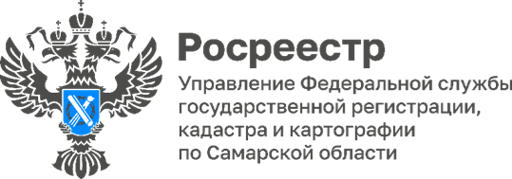
23.12.2022
Добрая традиция
В преддверии новогодних праздников члены Молодежного совета Управления Росреестра по Самарской области навестили отделение «Малютка» ГБУ СО Самарского пансионата для детей-инвалидов.
Ребята приехали, чтобы поздравить детей и персонал учреждения с наступающим Новым годом и передать от неравнодушных сотрудников Управления самое необходимое: то, в чем дети этого отделения нуждаются каждый день – памперсы, пеленки, влажные салфетки и шприцы для кормления через гастростому. Не забыли и про новогодние украшения – шарики, гирлянды, мишуру, чтобы создать в детском доме-интернате праздничную атмосферу.
«Уже четырнадцать лет подряд в преддверии Нового года сотрудники Управления – люди отзывчивые, с радостью помогают этому детскому дому. Это наша добрая предновогодняя традиция. Сейчас в отделении «Малютка» живут 29 ребятишек, которые по состоянию здоровья каждый день нуждаются в особом бытовом и медицинском уходе. Любая помощь для них очень ценна», – говорит Валерия Корнилова, председатель Молодежного совета Управления Росреестра по Самарской области.

Материал подготовлен пресс-службой
Управления Росреестра по Самарской области

#БольшиеСердцаРосреестра #НовыйГод

